ОШ „Франце Прешерн“
Станка Пауновића Вељка 45
11090 Београд

ИЗВЕШТАЈ ШКОЛСКОГ ТИМА ЗА САМОВРЕДНОВАЊЕ 2020/2021.година

- Школски тим за самовредновање

Маја Динић, наставник разредне наставе
Виолета Учур, наставник разредне наставе
Соња Радибратовић, наставник математике
Бојана Божић, наставник математике
Сузана Николић, педагог
Биљана Благојевић, директор
Бојан Пауновић – представник родитеља
Миа Нешић – члан Ученичког парламента
Дуња Пановски – члан Ученичког парламента

- Предмет праћења и оцењивање

Област квалитета:
Образовна постигнућа ученика
Стандарди вредновања:
- Резултати ученика на завршном испиту показују оствареност стандарда постигнућа наставних предмета, односно оствареност постављених индивидуалних циљева учења
- Школа континуирано доприноси бољим образовним постигнућима ученика

- Циљ самовредновања
Обезбеђивање услова образовно – васпитног рада на начин да сви ученици остварују постигнућа у складу са својим индивидуалним могућностима

- Процес самовредновања
Време реализације:
Октобар – јун школске 2020/21. године

Ток реализације:
Анализиран је успех ученика током три школске године, постигнућа на такмичењима, успех постигнут на завршном испиту, мотивисаност наставника и процена квалитета знања, односно напредак за ученике који похађају допунску и додатну наставу, као и постигнућа ученика на завршном испиту, за ученике којима је потребна додатна образовна подршка.

Инструменти и технике:
Чек листа – за наставнике и ученике
Анализа – успеха ученика, постигнућа на такмичењима, успеха на завршном испиту (Ес – Дневник, подаци са сајта Завода за вредовање квалитета образовања и васпитања)
Посматрање и анализа – индивидуалних образовних планова за ученике којима је потребна додатна образовна подршка

- Чување, заштита и располагање подацима
Школа је обезбедила чување и располагање подацима, који се чувају у педагошко-психолошкој служби. Добијени резултати не захтевају посебну заштиту.

Напомена – на основу Приручника за самовредновање и вредновање рада школе, сва стандарди вредновања и показатељи се процењују оценама 1 – 4 при чему оцена нивоа остварености значи следеће:
Ниво 4 – представља најпожељнију ситуацију, ситуацију коју школа тежи да достигне или да задржи. Доминирају јаке стране, а евентуални ситни недостаци не утичу на квалитет рада у школи. Без обзира што је школа достигла овај ниво, очекује се да и даље унапређује свој рад.
Ниво 3 – карактерише више јаких него слабих страна, али постојеће слабости умањују укупан квалитет рада школе и пожељно их је отклањати.
Ниво 2 – одражава присутност појединих јаких страна, али преовлађују слабе стране које значајно умањују квалитет рада. Овакво стање захтева предузимање одрњђњних акција ради отклањања уочених слабости.
Ниво 1 – означава да изразито преовлађују слабе стране које угрожавају напредовање и развој ученика. Неопходна је хитна акција и стручна помоћ за отклањање недостатака.

Посматрани показатељи

- У оквиру стандарда вредновања – Резултати ученика на завршном испиту показују оствареност стандарда постигнућа наставних предмета, односно оствареност постављених индивидуалних циљева учења:

- Резултати ученика на завршном испиту из српског језика и математике су на нивоу или изнад републичког просека
- Резултати ученика на комбинованом тесту су на нивоу или изнад нивоа републичког просека
- Најмање 80% ученика остварује основни ниво стандарда постигнућа на тестовима из српског језика и математике
- Најмање 50% ученика остварује средњи ниво стандарда постигнућа на тестовима из српског језика и математике
- Најмање 20% ученика остварује напредни ниво стандарда постигнућа на тестовима из српског језика и математике
- Ученици који добијају додатну образовну подршку постижу очекиване резултате на завршном испиту у односу на индивидуалне циљеве/исходе учења
- Просечна постигнућа одељења на тестовима из српског језика и математике су уједаначена
- Школске оцене су у складу са резултатима на завршном испиту

Постигнућа ученика у односу на просек на општини, у школској управи и на нивоу републике (просечан проценат ученика који су тачно решили појединачне задатке у тесту)

Српски језик
Шк. година | Школа | Општина | Округ | Школска управа | Република
2017/18. | 57,20% | 63,55% | 62,60% | 62,60% | 58, 10%
2018/19. | 64,30% | 63,35% | 62,45% | 62,45% | 57,60%
2019/20. | 56,20% | 59,60% | 58,45% | 58,45% | 53,55%

Математика
Шк. година | Школа | Општина | Округ | Школска управа | Република
2017/18. | 48,80% | 54,35% | 52,55% | 52,55% | 47,20%
2018/19. | 56,20% | 56,50% | 55,40% | 55,40% | 50,55%
2019/20. | 61,00% | 58,30% | 56,95% | 56,95% | 52,40%

Комбиновани тест
Шк. година | Школа | Општина | Округ | Школска управа | Република
2017/18. | 73,90% | 63,35% | 63,15% | 63,15% | 57,90%
2018/19. | 55,40% | 50,25% | 52,55% | 52,55% | 48,25%
2019/20. | 79,45% | 72,50% | 73,35% | 73,35% | 69,70%
______________________________________________________________________________
- На основу анализе завршних испита, коју се спровео Завод за вредновање квалитета образовања и васпитања, Школски тим за самовредновање је закључио да показатељи „Резултати ученика на завршном испиту из српског језика и математике су на нивоу или изнад републичког просека“ и „Резултати ученика на комбинованом тесту су на нивоу или изнад нивоа републичког просека“ одговара нивоу 4.

Ниво стандарда постигнућа на завршном испиту

Српски језик
Шк. година | Нису достигли ни основни ниво | Достигли основни ниво | Достигли средњи ниво | Достигли напредни ниво
2017/18. | 15% | 85% | 52% | 17%
2018/19. | 12% | 88% | 67% | 32%
2019/20. | 7% | 93% | 76% | 38%

Математика
Шк. година | Нису достигли ни основни ниво | Достигли основни ниво | Достигли средњи ниво | Достигли напредни ниво
2017/18. | 9% | 91% | 61% | 20%
2018/19. | 10% | 90% | 62% | 34%
2019/20. | 6% | 94% | 71% | 38%

______________________________________________________________________________
- На основу анализе завршних испита, коју се спровео Завод за вредновање квалитета образовања и васпитања, Школски тим за самовредновање је закључио да показатељи„Најмање 80% ученика остварује основни ниво стандарда постигнућа на тестовима из српског језика и математике“, „Најмање 50% ученика остварује средњи ниво стандарда постигнућа на тестовима из српског језика и математике“ и „Најмање 20% ученика остварује напредни ниво стандарда постигнућа на тестовима из српског језика и математике“одговара нивоу 4.

Постигнућа ученика, који су добијали додатну образовну подршку, на завршном испиту

Школске 2019/2020. године, два ученика су завршила основну школу према прилагођеном индивидуалном плану, док је 2020/2021. године један ученик завршио основну школу према прилагођеном индивидуалном плану. Прилагођавање завршног испита подразумевало је подршку ученицима у виду мотивације и охрабривања, помоћ приликом разумевања прочитаног садржаја, односно захтева задатака на тесту, као и боравак у појединачним просторијама у односу на друге ученике.

Остварили су следеће резултате на завршном испиту:
Б.Ф. – 18,43
О.Г. – 25,55
Д. Р. –20,60

______________________________________________________________________________
- На основу посматрања и анализе документације о индивидуалним образовним плановима и евалуацији истих за ученике, те њиховом успеху на завршном испиту, Школски тим за самовредновање је закључио да показатељ „Ученици који добијају додатну образовну подршку постижу очекиване резултате на завршном испиту у односу на индивидуалне циљеве/исходе учења“ одговара нивоу 3.

Успех на завршном испиту, по одељењима

Извод из анализе завршних испита Завода за вредовање образовања и васпитања за школске 2017/2018, 2018/19 и 2019/20. годину.

2017/2018
Математика

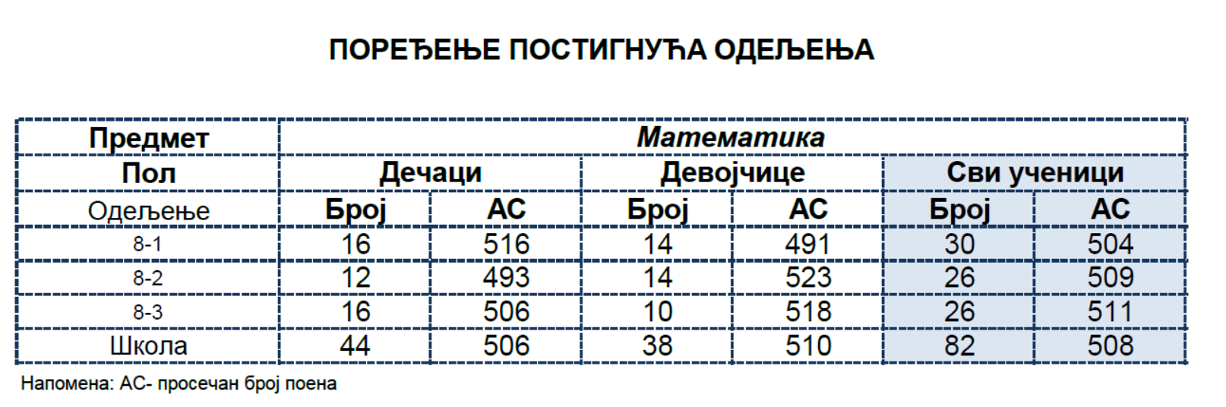

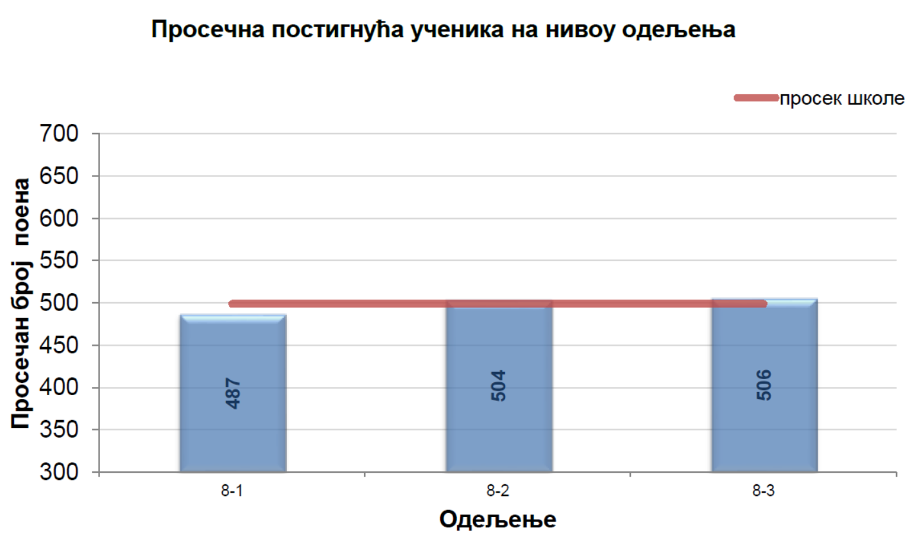
Матерњи језик
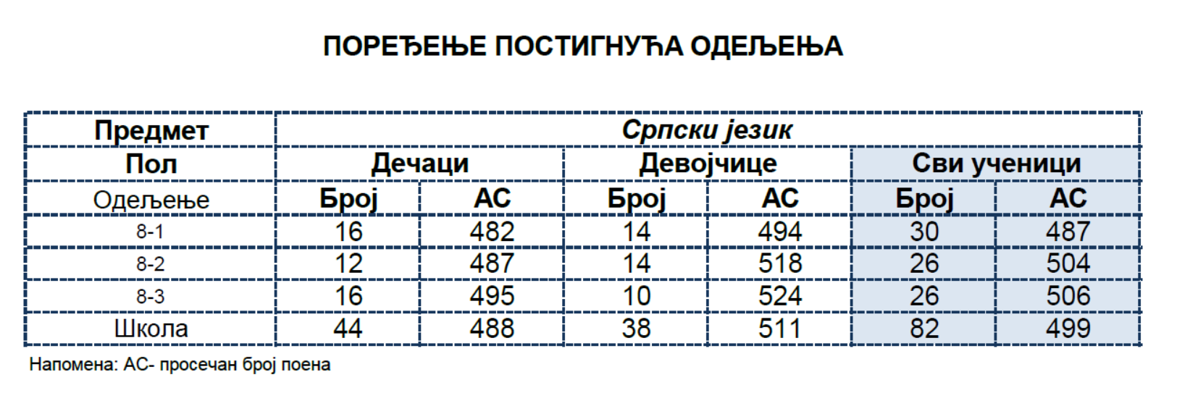

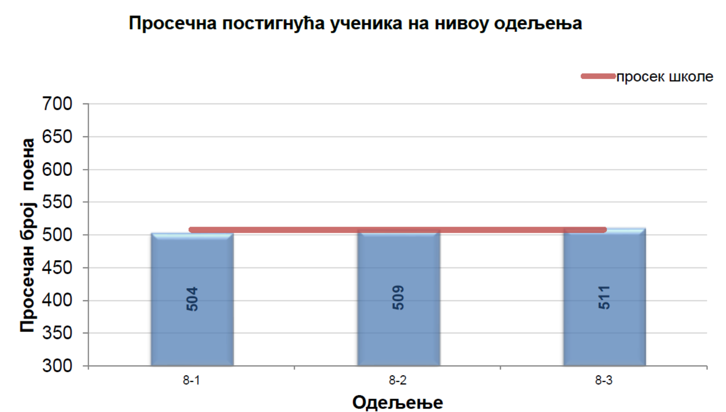
2018/19.

Математика

Поређење постигнућа одељења
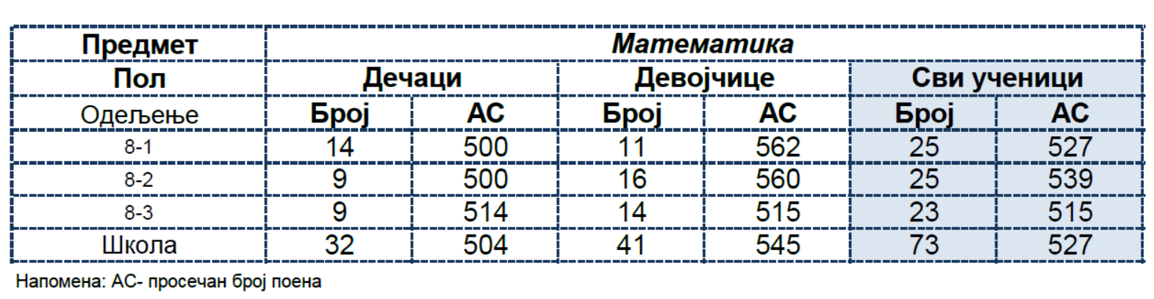

Просечна постигнућа ученика на нивоу одељења
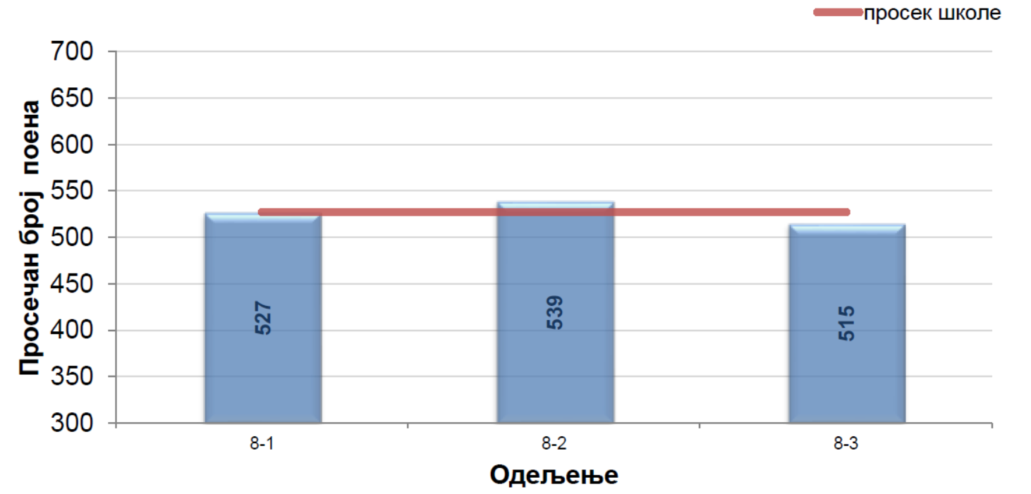

Матерњи језик

Поређење постигнућа одељења
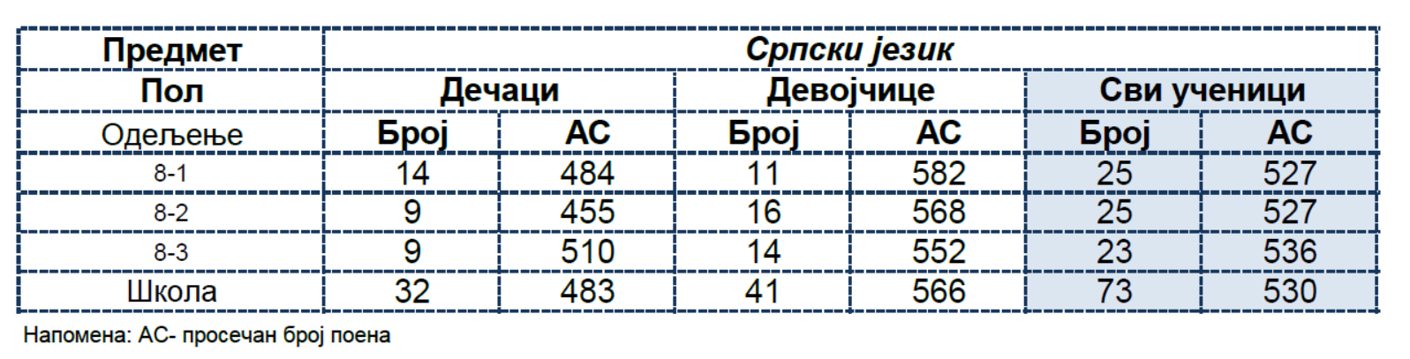

Просечна постигнућа ученика на нивоу одељења
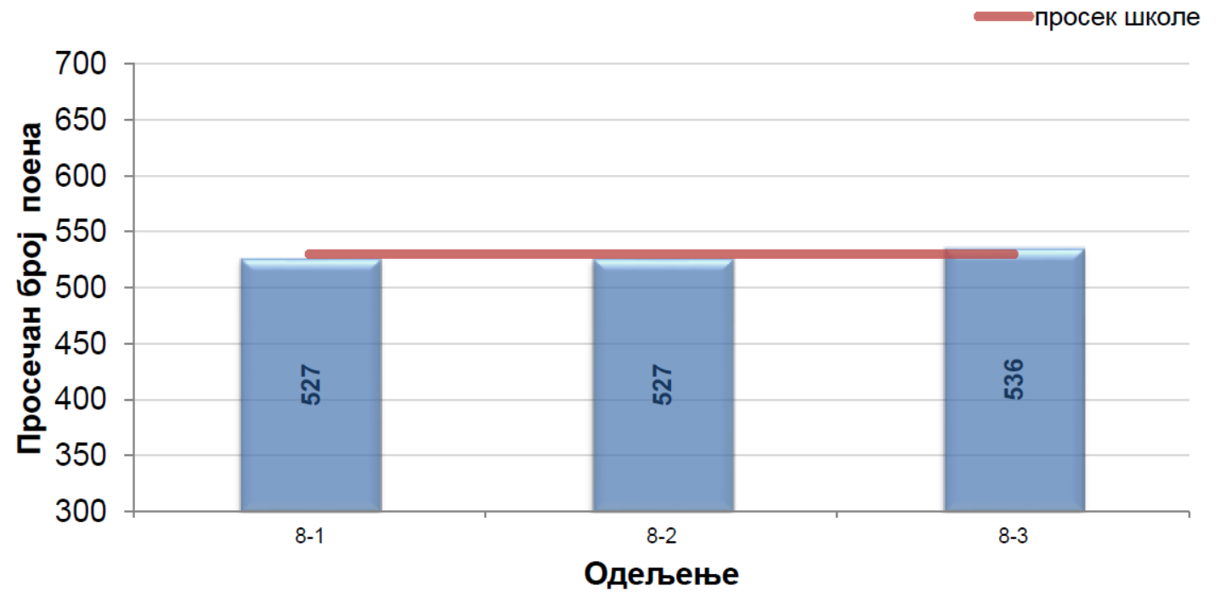

2019/2020.

Математика

Поређење постигнућа одељења
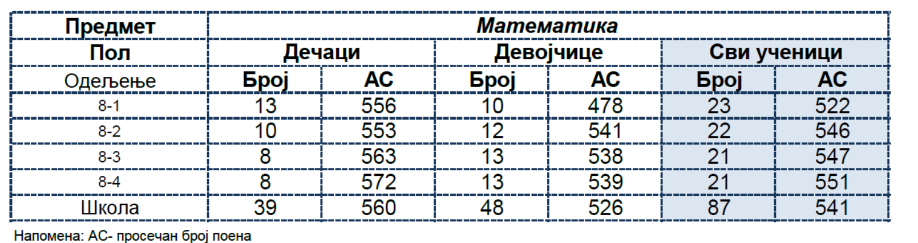

Просечна постигнућа ученика на нивоу одељења

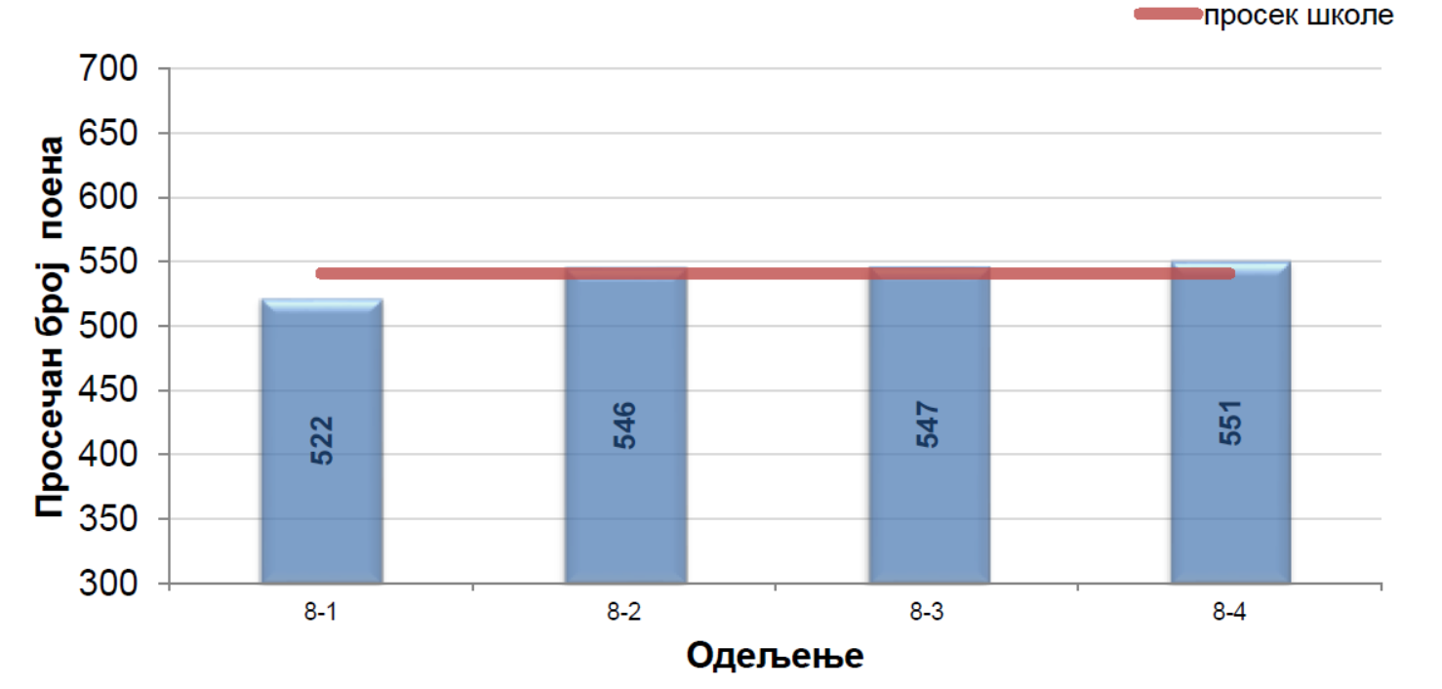

Матерњи језик

Поређење постигнућа одељења
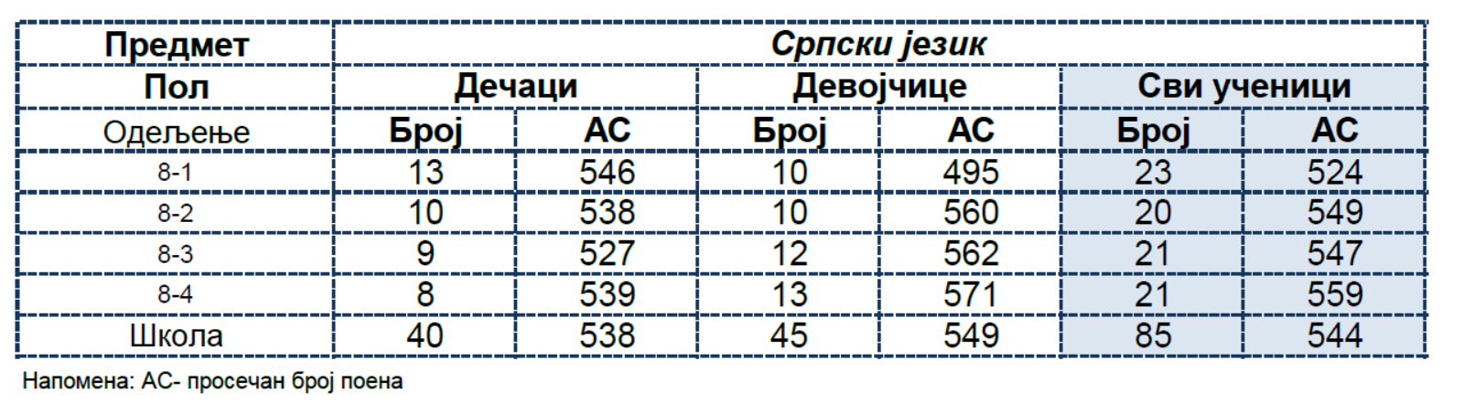

Просечна постигнућа ученика на нивоу одељења
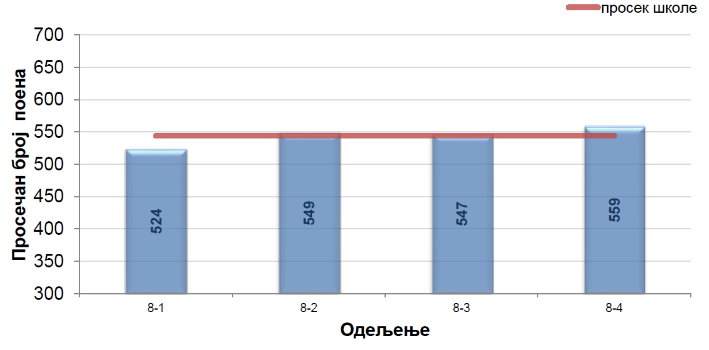

______________________________________________________________________________
- На основу анализе завршних испита, коју се спровео Завод за вредновање квалитета образовања и васпитања, Школски тим за самовредновање је закључио да показатељ „Просечна постигнућа одељења на тестовима из српског језика и математике су уједаначена“ одговара нивоу 4.

Успех ученика на завршном испиту у односу на оцене на крају 7. и 8. Разреда

2017/2018

Математика

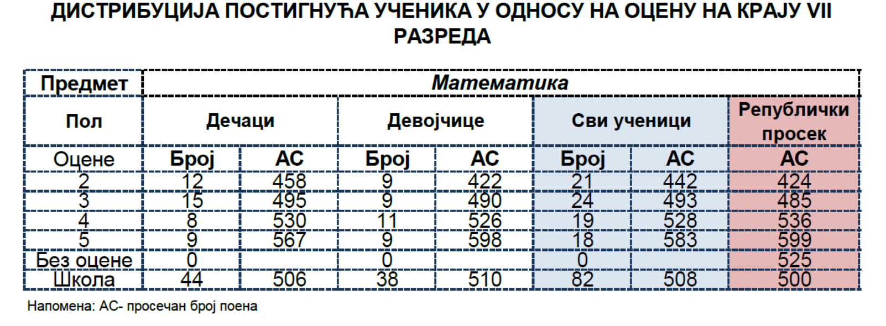

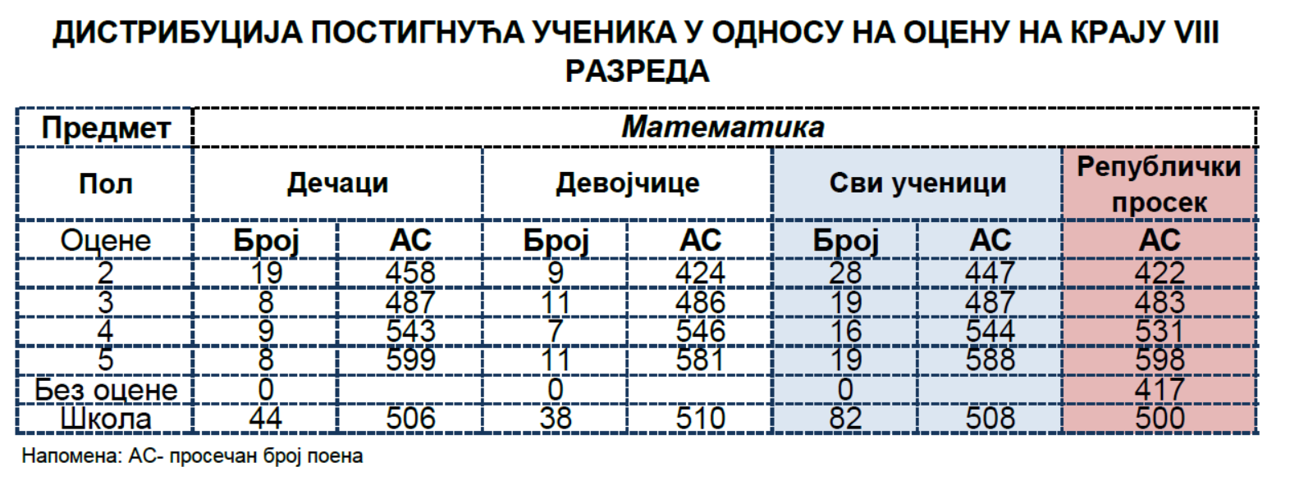

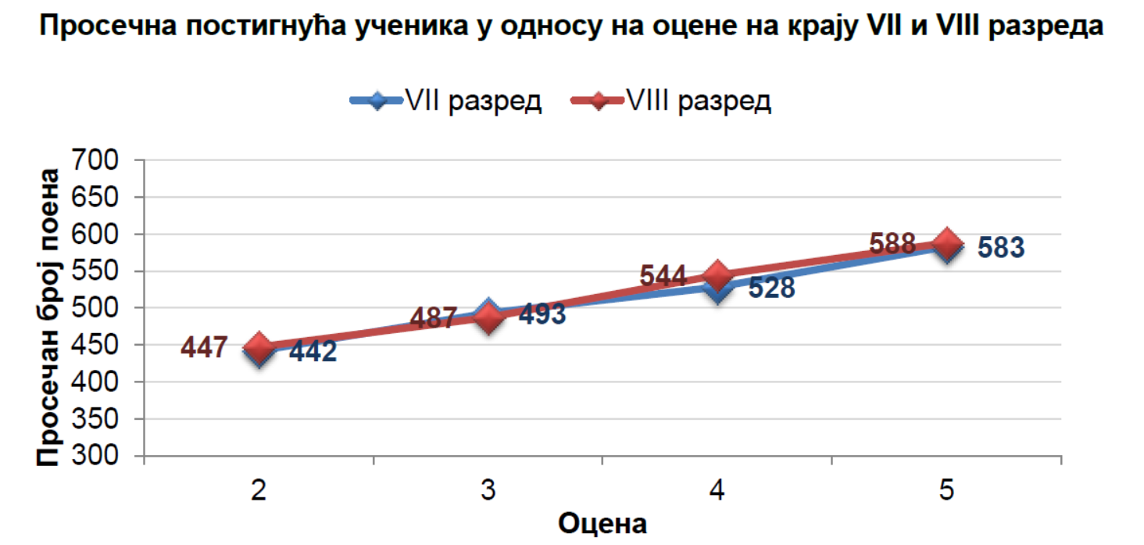

Матерњи језик

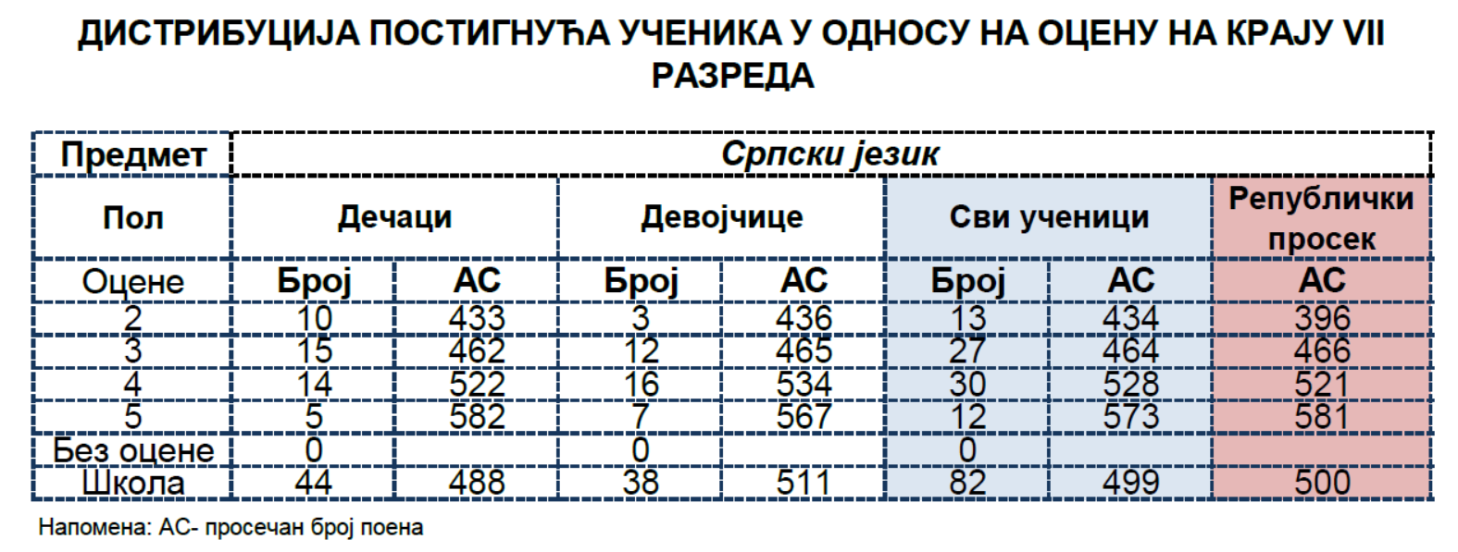

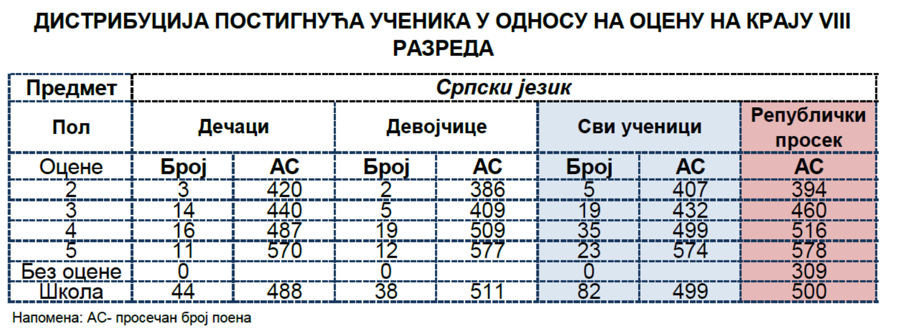

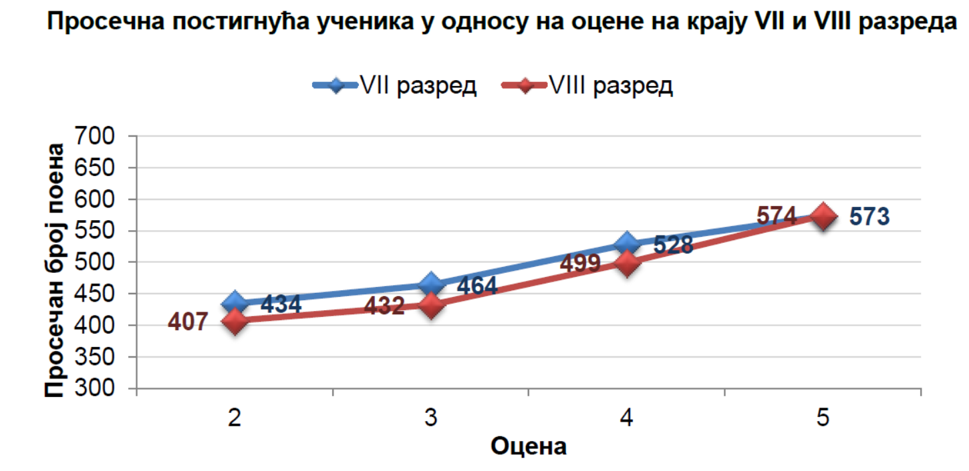

2018/2019.
Математика

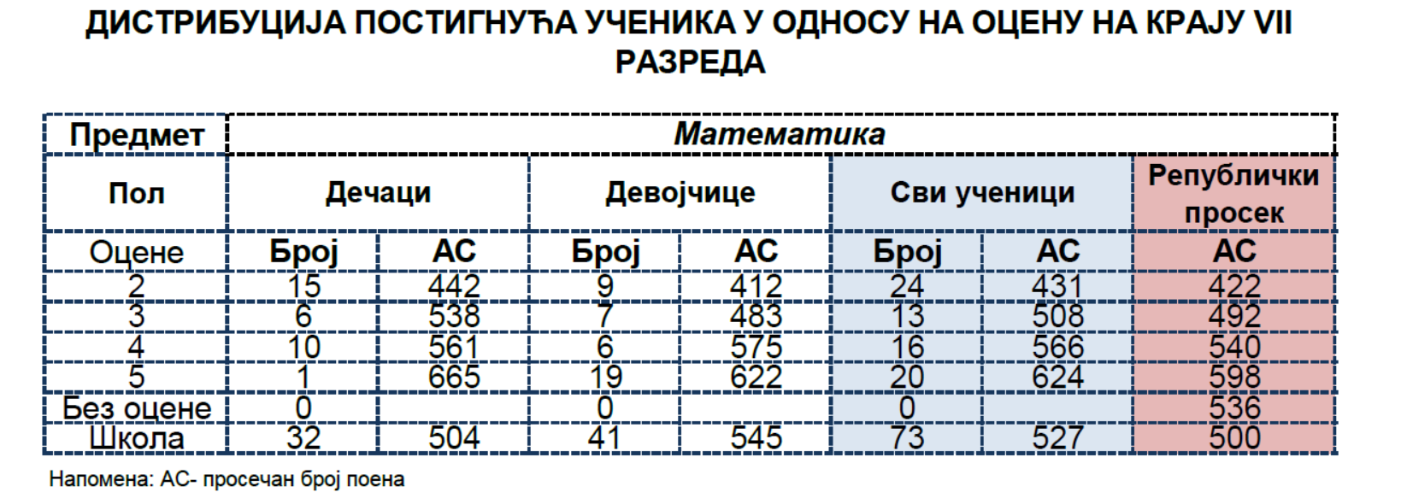

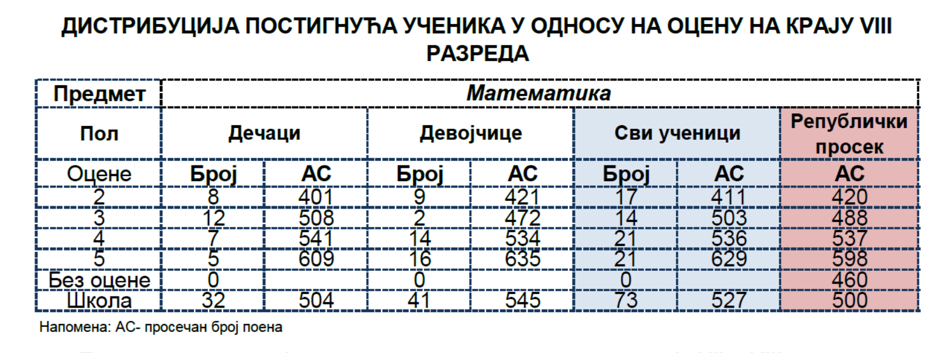

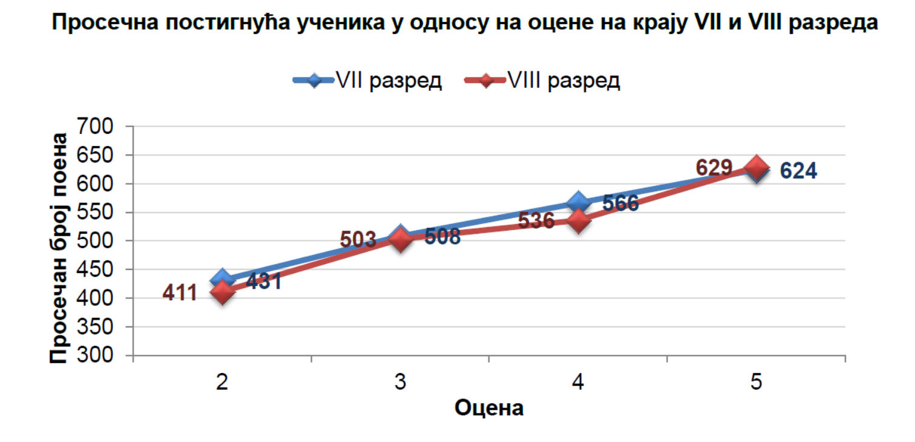

Матерњи језик

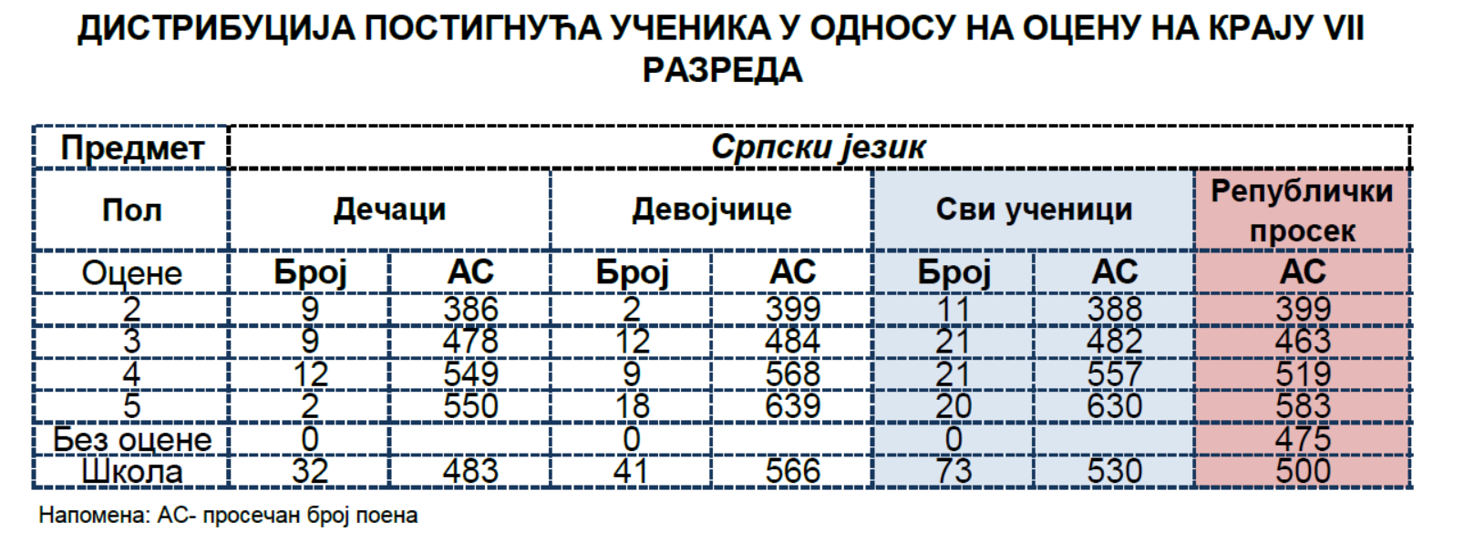

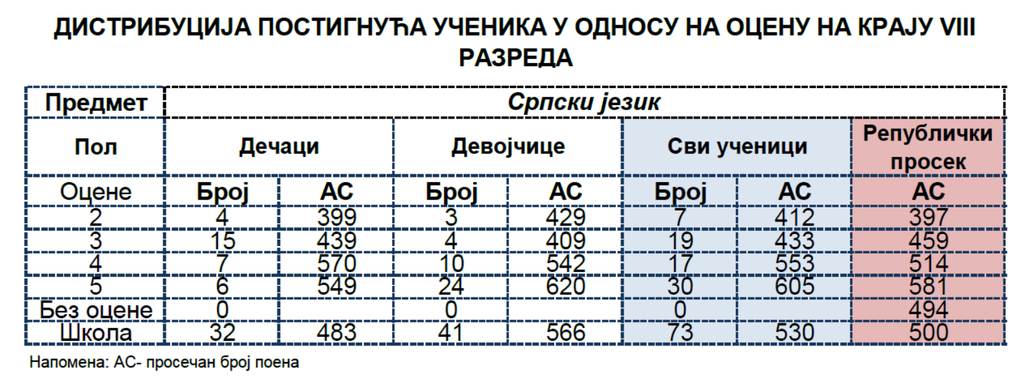

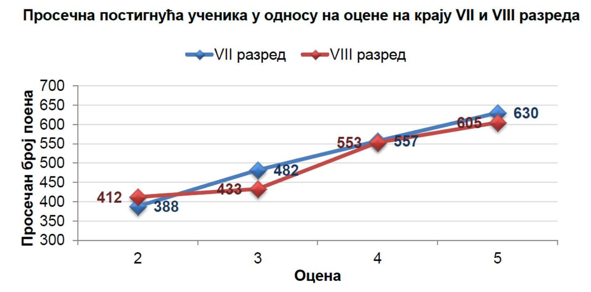

2019/2020.
Математика

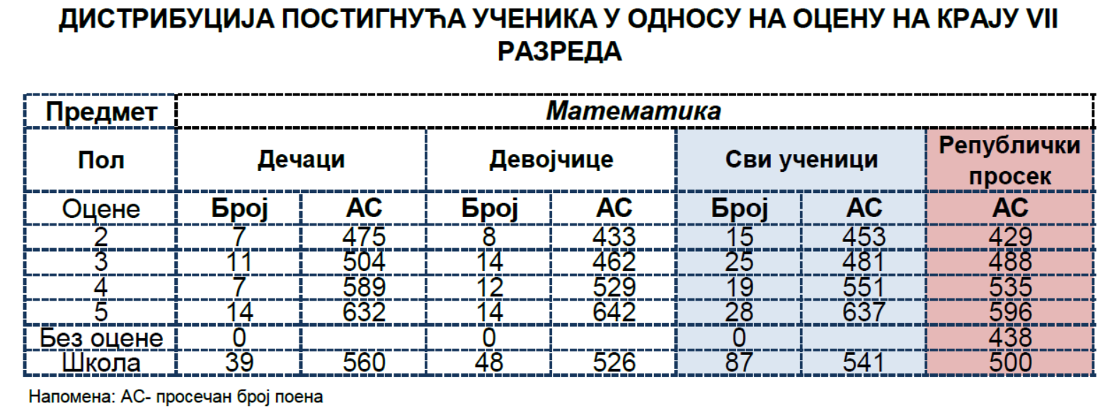

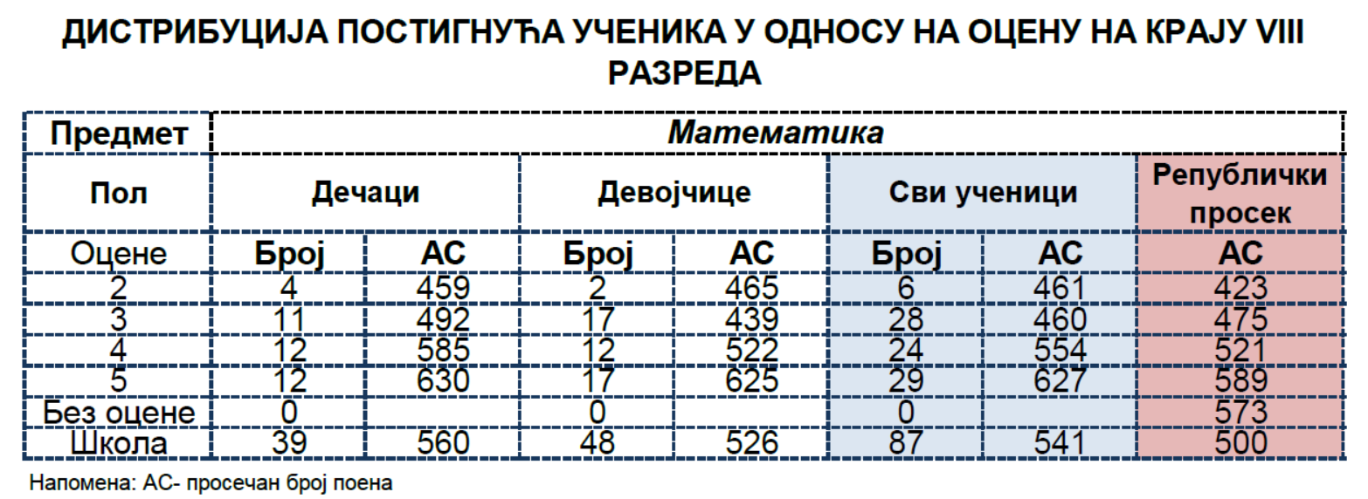
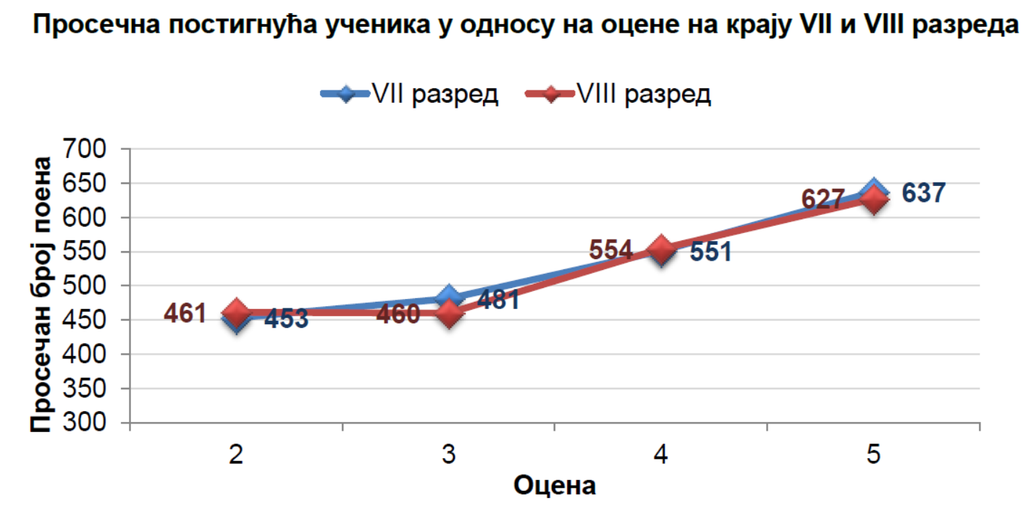
Матерњи језик

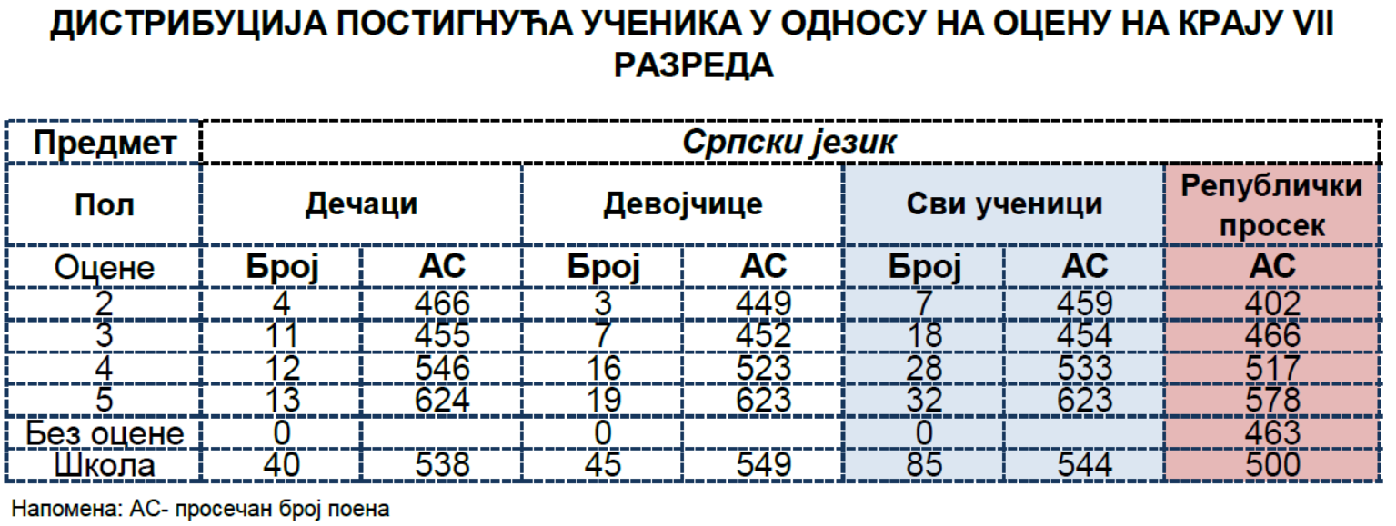

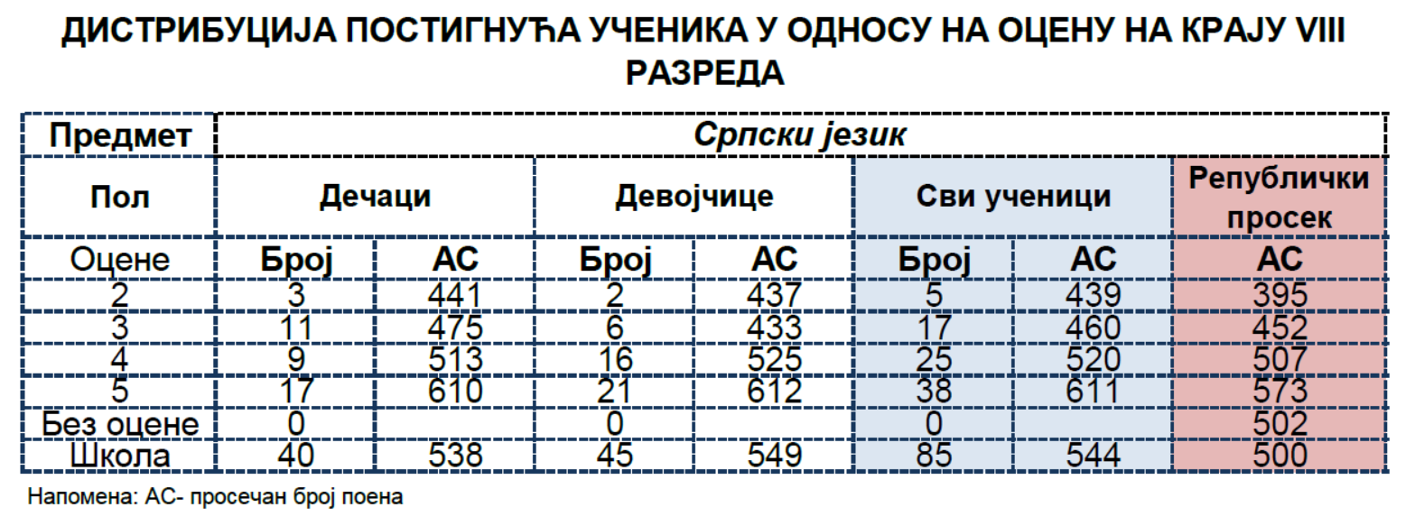

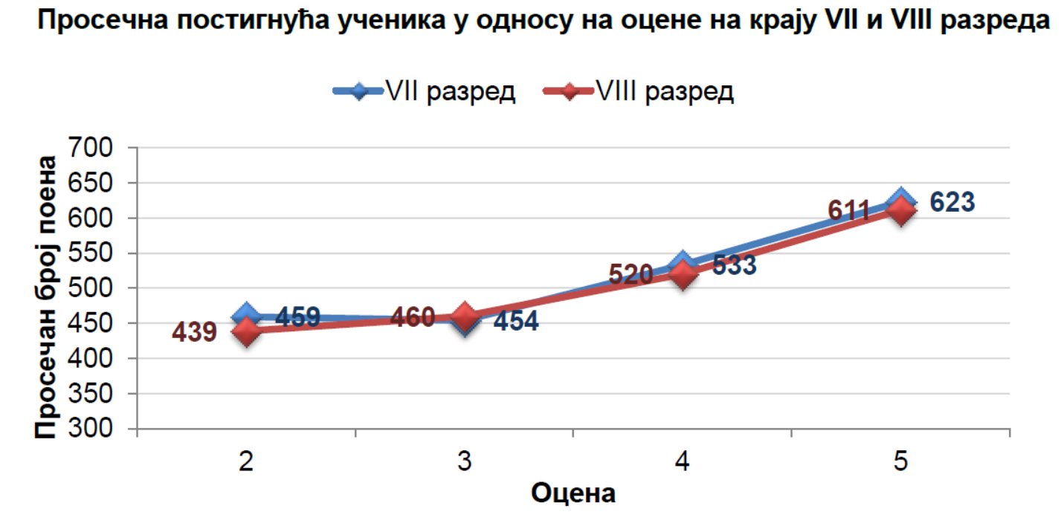

______________________________________________________________________________
На основу посматрања и анализе документације, Школски тим за самовредновање је закључио да показатељ „Школске оцене су у складу са резултатима на завршном испиту“ одговара нивоу 4.

- У оквиру стандарда вредновања – Школа континуирано доприноси бољим образовним постигнућима ученика:

- Резултати праћења образовних постигнућа користе се за даљи развој ученика
- Ученици који похађају допунску наставу показују напредак у учењу
- Ученици који похађају часове додатног рада остварују напредак у складу са програмским циљевима и индивидуалним потребама
- Ученици за које је сачињен ИОП остварују напредак у складу са циљевима постављеним у плану
- Школа реализује квалитетан програм припреме ученика за завршни испит
- Резултати иницијалних и годишњих тестова и провера знања користе се у индивидуализацији подршке у учењу
- Просечни резултати ученика на завршним испитима бољи су у односу на претходну школску годину

Похађање допунске и додатне наставе

Ради утврђивања постојања одређених показатеља, анкетирани су ученици од 3. до 8. разреда како би проценили доступност и квалитет допунске и додатне наставе. Такође, наставници су процењивали квалитет и начин подршке коју пружају ученицима у складу са њиховим образовним потребама.

ДОПУНСКА НАСТАВА
СКАЛА ПРОЦЕНЕ ЗА УЧЕНИКЕ 3 – 4.р.

ТАЧНО/ПРИСУТНО:
1 није тачно/није присутно
2 у мањој мери тачно/присутно
3 у већој мери тачно/присутно
4 тачно/присутно у потпуности
ТВРДЊА/ИСКАЗ | ТАЧНО/ПРИСУТНО
 | 1 | 2 | 3 | 4
- У школи се редовно организује допунска настава. |  | 17% | 9% | 74%
- Познати су ми термини одржавања ових часова. |  | 17% | 9% | 74%
- Наставник ме мотивише да похађам часове допунске наставе. | 9% |  | 9% | 82%
- Часови допунске наставе ми помажу да лакше савладам градиво. |  |  |  | 100%
- Наставник ми помаже на допунској настави кроз разне примере и задатке. |  |  |  | 100%
- На часовим допунске пажљиво слушам и пратим. |  |  | 26% | 74%
- Часови допунске ми помажу да поправим оцене. | 9% |  | 26% | 65%

СКАЛА ПРОЦЕНЕ ЗА УЧЕНИКЕ 5 – 8. р.
ТВРДЊА/ИСКАЗ | ТАЧНО/ПРИСУТНО
 | 1 | 2 | 3 | 4
- У школи се редовно организује допунска настава. | 10% |  | 40% | 50%
- Познати су ми термини одржавања ових часова. | 5% | 15% | 30% | 50%
- Наставник ме мотивише да похађам часове допунске наставе. | 10% | 10% | 30% | 50%
- Часови допунске наставе ми помажу да лакше савладам градиво. | 5% | 25% | 20% | 50%
- Наставник ми помаже на допунској настави кроз разне примере и задатке. | 5% | 20% | 20% | 65%
- На часовим допунске пажљиво слушам и пратим. | 5% | 15% | 25% | 55%
- Часови допунске ми помажу да поправим оцене. | 5% | 15% | 25% | 55%

Укупно 32 ученика је попуњавало скалу процене о доступности и квалитету допунске наставе. Пратећи статистичке податке, закључује се да ученици процењују да је сваки од наведених показатеља, у већој мери или потпуно, присутан у 80 и више процената. То нам указује да је допунска настава доступна ученицима, добро организована, као и да има позитиван ефекат на постигнућа ученика.

ДОДАТНА НАСТАВА

4.разред
ТВРДЊА/ИСКАЗ | ТАЧНО/ПРИСУТНО
 | 1 | 2 | 3 | 4
- Упознат сам са ваннаставним активностима и додатном наставом које организује школа. |  | 10% | 10% | 80%
- Редовно идем на часове додатне наставе. |  | 10% | 50% | 40%
- Часови додатне наставе су ми занимљиви и привлачни. |  |  | 40% | 60%
- Часови додатне наставе ми помажу да помажу да обогатим и усавршим своја знања. |  |  | 10% | 90%
- Наставник ме охрабрује да учествујем на такмичењу. |  |  | 20% | 80%
- Наставник ми помаже да се адекватно припремим за такмичење. |  |  | 10% | 90%
- Уложен труд, напор и постигнут успех на такмичењу је адекватно награђен (признање, похвала, високе оцене) |  | 10% | 40% | 50%
- Потпуно сам информисан о начину, условима и организацији такмичења. |  |  | 20% | 80%

5 – 8. разред
ТВРДЊА/ИСКАЗ | ТАЧНО/ПРИСУТНО
 | 1 | 2 | 3 | 4
- Упознат сам са ваннаставним активностима и додатном наставом које организује школа. | 13% |  | 13% | 74%
- Редовно идем на часове додатне наставе. | 26% |  | 26% | 48%
- Часови додатне наставе су ми занимљиви и привлачни. |  | 13% | 13% | 74%
- Часови додатне наставе ми помажу да помажу да обогатим и усавршим своја знања. |  |  | 39% | 61%
- Наставник ме охрабрује да учествујем на такмичењу. |  | 13% | 26% | 61%
- Наставник ми помаже да се адекватно припремим за такмичење. |  |  | 13% | 87%
- Уложен труд, напор и постигнут успех на такмичењу је адекватно награђен (признање, похвала, високе оцене) |  |  | 26% | 74%
- Потпуно сам информисан о начину, условима и организацији такмичења. |  |  | 26% | 74%

Скалу процене о доступности и квалитету додатне наставе, попунило је 18 ученика од 4. до 8. разреда, који исту, у већој мери, редовно похађају. Статистика показује да преко 70 и више процената ученика сматра, да су наведени показатељи, у већој мери или потпуно, присутни на часовима додатне наставе. У 4. разреду, тај проценат је чак и изнад 90%. То нас наводи на закључак да је додатна настава доступна ученицима, добро организована, као и да има позитиван ефекат на обогаћивање и усавршавање знања ученика.Већина ученика се у потпуности или у већој мери слаже да им школска знања користе у свакодневним ситуацијама, у непознатим и новим ситуацијама. Ученици сматрају да успешно повезују знања из различитих предмета.

СКАЛА ПРОЦЕНЕ ЗА НАСТАВНИКЕ

Молимо вас да процените тачност следећих тврдњи, односно степен присутности, по следећој скали:

ТАЧНО/ПРИСУТНО:
1 није тачно/није присутно
2 у мањој мери тачно/присутно
3 у већој мери тачно/присутно
4 тачно/присутно у потпуности

ТВРДЊА/ИСКАЗ | ТАЧНО/ПРИСУТНО
 | 1 | 2 | 3 | 4
- Подстичем ученике на мисаону активност. |  |  | 4% | 96%
- Употребљавам различите методе и облике рада у циљу поједностављивања градива. |  |  | 20% | 80%
- Континуирано пратим и вреднујем напредовање ученика после одржане допунске наставе. |  |  | 48% | 52%
- Користим бројна наставна средства да би занимљивошћу и очигледношћу привукао пажњу, мотивисао и одржао мотивацију ученика за допунски рад. |  | 4% | 44% | 52%
- Бирам примере и задатке који су занимљиви за ученике. |  | 4% | 16% | 80%
- Охрабрујем ученике да постављају питања о деловима градива са којима имају потешкоћа. |  |  | 4% | 96%
- Ученици који похађају допуску наставу показују напредак у савладавању градива. |  | 4% | 60% | 36%
- Подстичем ученика да развија и разрађује своју идеју. |  |  | 16% | 84%
- Дајем додатна објашњења на захтев ученика. |  |  |  | 100%
- Подстичем ученике на самостално стицање додатних знања и вештина. |  |  | 16% | 84%
- Упућујем ученике на ширу литературу неопходну за самостално стицање додатних знања и вештина. | 4% |  | 40% | 56%
- Похваљујем и награђујем самостално стицање додатних знања и вештина. |  |  |  | 100%
- Школска знања са часова редовне и додатне наставе обезбеђују ученицима довољно знања да се могу такмичити на школском и општинском нивоу. | 4% |  | 24% | 72%
- Родитељи ученика за које се организује настава по ИОП-у су упознати са садржајем, организацијом и условима рада по ИОП-у. |  | 12% | 20% | 68%
- Наставни кадар за извођење наставе по ИОП-у показује спремност за даљим стручним усавршавањем. | 12% |  | 28% | 60%
- Учитељ, наставник помажу ученицима у раду по ИОП-у. |  |  | 16% | 84%
- Ученицима су обезбеђени услови за усвајање наставних садржаја. |  | 12% | 16% | 72%
- У складу са циљевима постављеним у плану ученици напредују и успешно савладавају наставне садржаје предвиђене ИОП-ом. |  | 20% | 56% | 24%

Скалу процене попунило је 25 наставника разредне и предметне наставе који реализују допунску и додатну наставу. Преко 70% свих одговора налази се последње две категорије, које говоре да је велики број наведених показатеља заступљен на часовима осталих облика образовно – васпитног рада. Пажњу треба обратити на стручно усавршавање наставног кадра, који изводи наставу по ИОПу, као и на додатну едукацију родитеља, по истом питању.
______________________________________________________________________________
- На основу посматрања и анализе документације, Школски тим за самовредновање је закључио да показатељ „Резултати праћења образовних постигнућа користе се за даљи развој ученика“, „Ученици који похађају допунску наставу показују напредак у учењу“и„Ученици који похађају часове додатног рада остварују напредак у складу са програмским циљевима и индивидуалним потребама“ одговара нивоу 4.

Општи успех ученика којима је пружана додатна подршка у раду, за школску 2018/19. 2019/20. и 2020/21. годину

Иницијали | Општи успех
 | 2018/19. | 2019/20. | 2020/21.
М. Г. |  |  | 2.разред – ИОП1 вр. добар 4,43
Д. К. |  |  | 2.разред – ИОП1 вр. добар 4,14
А.Ж. |  |  | 2.разред – ИОП1 вр. добар 4,14
А. П. |  |  | 2.разред – ИОП1 добар 3,42
Б. П. |  |  | 2.разред – ИОП1 добар 3,00
Д. Ј. |  |  | 2.разред – ИОП2 добар 3,29
А. П. |  | 2.разред – индивидуализација,  вр.добар 3,86 | 3.разред – ИОП2вр. добар 3,71
Б. П. | 2.разред – ИОП1 вр.добар 4,14 | 3.разред – ИОП2 вр. добар 4,00 | 4.разред – ИОП2 вр. добар 4,00
П.П. |  | 3.разред – ИОП2 вр. добар 3,50
З. С. | 2.разред– ИОП1 вр.добар 4,00 | 3.разред – ИОП1 вр. добар 3,71 | 4.разред – ИОП1 вр. добар 3,71
А. С. | 2.разред– ИОП1 вр.добар 3,86 | 3.разред – ИОП2 вр. добар 3,71 | 4.разред – ИОП2 вр. добар 3,57
Д. З. | 2.разред– ИОП1вр.добар 3,86 | 3.разред – ИОП2 вр. добар 3,86 | 4.разред – ИОП2 вр. добар 3,71
Д. З. | 2.разред– ИОП1вр.добар 4,00 | 3.разред – ИОП2 вр. добар 4,00 | 4.разред – ИОП2 вр. добар 4,00
Д. З. | 2.разред– ИОП1вр.добар 4,00 | 3.разред – ИОП2 вр. добар 4,00 | 4.разред – ИОП2 вр. добар 3,71
И. П. | 3.разред – ИОП2 вр. добар 4,29 | 4.разред – ИОП2 вр. добар 4,14 | 5.разред – ИОП2 добар 3,33
Ј. З. | 3.разред – ИОП2 вр. добар 3,71 | 4.разред – ИОП2 вр. добар 3,86 | 5.разред – ИОП2 добар 3,17
С. Л. | 3.разред – ИОП1 вр. добар 4,00 | 4.разред – ИОП2 вр. добар 3,86 | 5.разред – ИОП2 вр. добар 3,83
Р. П. | 3.разред – ИОП1 добар 3,14 | 4.разред – ИОП2 вр. добар 3,58 | 6.разред – ИОП2 добар 3,43
Л.М. |  | 5.разред – ИОП2 одличан 4,83 | 6.разред – ИОП2 вр. добар 4,36
О.З. |  | 5.разред – Индивидуализација  вр. добар 4,17 | 6.разред – Индивидуализација  вр. добар 3,86
А. Б. |  | 5.разред – Индивидуализација  вр. добар 3,92 | 6.разред – Индивидуализација  вр. добар 3,86
М.Р. | 5.разред – ИОП1 вр.добар3,50
У. И. | 5.разред – ИОП1 добар 3,17
А.Ч. | 5.разред – ИОП1 добар 3,08
С. П. | 4.разред – ИОП2 добар3,14 | 5.разред – ИОП2 вр. добар 3,67 | 6.разред – ИОП2 добар 3,36
Т. З. | 5.разред – ИОП2 добар 3,08 | 6.разред – ИОП2 добар 3,43 | 7.разред – ИОП2 добар 3,13
Н. Ф. | 5.разред – ИОП1добар 3,33 | 6.разред – ИОП2 вр. добар 3,64 | 7.разред – ИОП2 вр. добар 3,60
Б.П. | 5.разред – ИОП2 добар 2,83 | 6.разред – ИОП2 добар 3,43 | 7.разред – ИОП2 добар 3,40
Д.Р. |  | 7.разред – ИОП1 добар 2,53 | 8.разред – ИОП1 довољан 2,27
М.Н. |  | 7.разред – ИОП3 одличан 5,00 | 8.разред – ИОП3 одличан 5,00
Т.М. | 7.разред – ИОП1 вр.добар 3,80
Б.Ф. | 7.разред – ИОП1 добар 3,40 | 8.разред – ИОП1 добар 3,40
О.Г. | 7.разред – ИОП1 добар 3,13 | 8.разред – ИОП1 добар 3,47
Б.К. | 7.разред – ИОП3 одличан5,00 | 8.разред – ИОП3 одличан 5,00
М.Г. | 8.разред – ИОП1 вр. добар 3,60

- Додатна подршка у раду у виду индивидуализације, ИОП-а 1,2,3 током школске 2018/19. године, пружена је за 22 ученика:
ИОП1 – 16 ученика
ИОП2 – 5 ученика
ИОП3 – 1 ученик
Општи успех ученика на крају школске 2018/19. године је следећи:
одличних – 1 ученик
вр. добрих – 12 ученика
добрих – 9 ученика

- Додатна подршка у раду у виду индивидуализације, ИОП-а 1,2,3 током школске 2019/20. године, пружена је за 24 ученика:
ИНДИВИДУАЛИЗАЦИЈА – 3 ученика
ИОП1 – 4 ученика
ИОП2 – 15 ученика
ИОП3 – 2 ученик
Општи успех ученика на крају школске 2019/20. године је следећи:
одличних – 3 ученик
вр. добрих – 16 ученика
добрих – 5 ученика

- Додатна подршка у раду у виду индивидуализације, ИОП-а 1,2,3 током школске 2020/21. године, пружена је за 26 ученика:
ИНДИВИДУАЛИЗАЦИЈА – 2 ученика
ИОП1 – 7 ученика
ИОП2 – 16 ученика
ИОП3 – 1 ученик
Општи успех ученика на крају школске 2019/20. године је следећи:
одличних – 1 ученик
вр. добрих – 15 ученика
добрих – 9 ученика
довољних – 1 ученик

______________________________________________________________________________
- На основу посматрања и анализе документације, Школски тим за самовредновање је закључио да показатељ „Ученици за које је сачињен ИОП остварују напредак у складу са циљевима постављеним у плану“ одговара нивоу 4.

Иницијални, годишњи тестови и припремна настава

Анализом школске документације, индивидуалних образовних планова за ученике којима је потребна додатна образовна подршка, постигнућа на иницијалним и годишњим тестовима долази се до закључка да се приликом планирања наставе (редовне, допунске, додатне и припремне) и додатне подршке поменута постигнућа узимају у обзир.Припрема ученика за завршни испит се у нашој школи реализује из свих предмета који су обухваћени испитом. Припреме настава се реализују од октобра текуће школске године, што ученицима омогућава знатно већи број часова припреме од прописаног.
______________________________________________________________________________
- На основу посматрања и анализе документације, Школски тим за самовредновање је закључио да показатељ „Резултати иницијалних и годишњих тестова и провера знања користе се у индивидуализацији подршке у учењу“ одговара нивоу 3.

ЗАКЉУЧАК

У анализирање три године, ученици бележе добар успех на завршном испиту. Анализа показује да је сваке године остварен бољи просек у односу на републички просек, као и на просек општине и школске управе, са изузетком 2017/2018. године када је остварен лошији успех из српског језика и математике у односу на општину и округ, као и 2019/20. године, када је остварен нешто лошији резултат у односу на општину, округ и школску управу из српског језика. Резултати показују да више од 80% ученика остварује остварује основни ниво стандарда постигнућа на тестовима из српског језика и математике, више од 50% ученика остварује средњи ниво стандарда постигнућа на тестовима из српског језика и математике и више од 20% ученика остварује напредни ниво стандарда постигнућа на тестовима из српског језика и математике. У оквиру стандарда вредновања – Резултати ученика на завршном испиту показују оствареност постављених индивидуалних циљева учења. Када посматрамо показатељ – Ученици који добијају додатну образовну подршку постижу очекиване резултате на завршном испиту у односу на индивидуалне циљеве/исходе учења, закључујемо да се није остварио ниво постигнућа 4, с обзиром на то да је успех ученика на завршном испиту био нижи у односу на циљеве и исходе који су постављени у њиховим индивидуалним образовним плановима. Статистичка анализа указује на то да су просечна постигнућа одељења на тестовима из српског језика и математике уједаначена, са мањим одступањима код два одељења у две школске године. Такође, школске оцене су у складу са резултатима на завршном испиту, односно ученици са најнижим оценама из предмета остварују најлошији резулатат на завршном испиту и обратно.

На основу анализе одговора ученика, родитеља и наставника, може се закључити да ученици стичу широка знања, која успешно употребљавају у новим ситуацијама. Оспособљени су за решавање проблема и повезивање знања из различитих предмета, уз употребу истих у свакодневним ситуацијама. На основу знања која стичу у школи, ученици су спремни за полагање завршног испита, као и за различита такмичења. Самопроцене наставника нешто су више од процена које су дали ученици и родитељи.Ученици који наставу похађају према индивидуалним образовним плановима у највећем проценту (преко 65%) остварују врло добар успех, односно напредак у складу са циљевима постављеним у плану. Резултати иницијалних тестирања користе се у сврху планирања редовне и допунске наставе, као и резултати годишњих тестова. Припремна настава се реализује од почетка другог полугодишта сваке школске године, с тим да се последње две године одређени број часова реализовао путем платформе за наставу на даљину.
Може се уочити несклад у постигнутом општем успеху ученика који наставу похађају по ИОП-у и у њиховом оствареном успеху на завршном испиту. У складу са тим предлог мера за унапређење рада се односи на поменуте показатеље.

Акциони план на основу резултата самовредновања

Циљ: Остваривање бољих резултата на завршном испиту, за ученике који наставу похађају по индивидуалним образовним плановима.

Задаци | Активности | Носиоци активности | Динамика реализације | Начин  евалуације
Редовно формативно оцењивање ученика | Давати јасне преоруке за даље напредовање | Предметни наставници, одељењске старешине, родитељи, педагог, психолог | Током школске године | Преглед и анализа педагошке свеске наставника, као и белешки о активностима ученика у Ес - Дневнику
Подстицати редовније учешће родитеља у организацији наставе по ИОП – у | Редовно одржавање састанака тимова за индивидуалну образовну подршку, анализа планова и вредновања истих | Тимови за индивидуалну образовну подршку | На класификационим периодима | Анализа записника састанка тимова за индивидуалну образовну подршку
Мотивисати ученике који наставу похађају по ИОП – у да долазе на допунску наставу | Вредновати залагања на истој | Предметни наставници и одељењске старешине | Током школске године | Праћење броја ученика на часовима допунске наставе
У 8. разреду организовати посебне часове, у складу са могућностима, припремене наставе за ученике који похађају наставу по ИОП – у | Мотивисање ученика на похађање припремне наставе | Предметни наставници који реализују припреману наставу за завршни испит | Друго полугодиште школске године | Праћење броја ученика на часовима припремне наставе
Континуирано подсећање на научено и повезивање новог градива са старим | Увођење завршног теста на крају сваке школске године из предмета који су обухваћени завршним испитом како би се проверио ниво савладаности градива и како би се ученици упознали са формом питања на завршном испиту | Предметни наставници | Крај школске године | Анализа постигнутих резултата, израда акционог плана ради побољшања ученичких постигнућа

